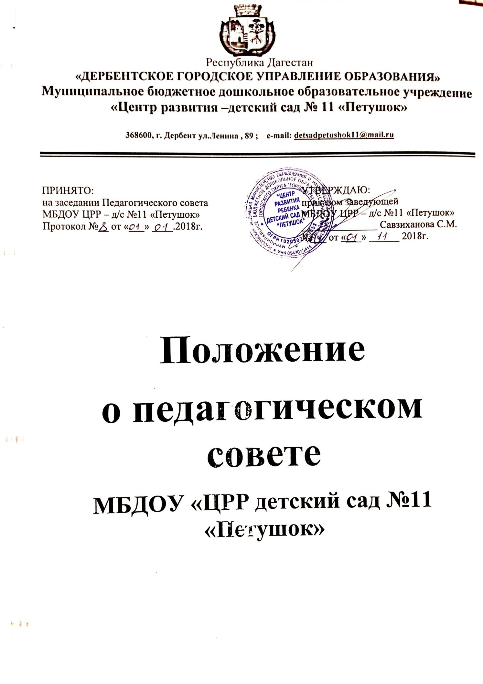

- Общие положения

1.1.Настоящее Положение регламентирует деятельность педагогического совета и разработано в соответствии с Законом РФ от 29 декабря 2012 года № 273-ФЗ «Об образовании в Российской Федерации», федеральным государственным образовательным стандартом дошкольного образования далее (ФГОС ДО), утвержденным приказом Министерства образования и науки России от 17.10 2013г. № 1155 «Об утверждении федеральных государственного образовательного стандарта дошкольного образования», Уставом муниципального бюджетного дошкольного образовательного учреждения «Центр развития ребёнка детский сад №11 «Петушок» (далее - ДОУ), порядком организации деятельности по образовательным программам дошкольного образования - программам дошкольного образования, настоящим Положением.
1.2. Педагогический совет является постоянно действующим коллегиальным органом управления образовательной деятельностью ДОУ (часть 4 ст. 26 Закона «Об образовании в Российской Федерации» от 29.12.2012г. № 273-ФЗ) и действует в целях обеспечения исполнения требований ФГОС ДО развития и совершенствования образовательной деятельности, повышения профессионального мастерства педагогических работников.
1.3. В состав педагогического совета входят: руководитель ДОУ (председатель педсовета), все педагогические работники. С правом совещательного голоса или без такого права в состав Совета могут входить представители учредителя, родителей (законных представителей) воспитанников, общественных организаций. Необходимость их приглашения определяется председателем Совета в зависимости от повестки дня заседания.
1.4. Решение, принятое педагогическим советом, утверждённое приказом заведующей Учреждения и не противоречащее законодательству РФ, Уставу ДОУ, является обязательным для исполнения всеми педагогическими работниками ДОУ.
1.5. Настоящее Положение принимается решением Педагогического совета и утверждается приказом заведующей ДОУ. Изменения и дополнения в настоящее положение вносятся Педагогическим советом и принимаются на его заседании.
1.6. Срок данного положения не ограничен. Данное положение действует до принятия нового.
1.7. Педагогический совет действует бессрочно.

2. Основные задачи педагогического совета

2.1. Главными задачами педагогического совета ДОУ являются:
- Определение стратегии развития МБДОУ «ЦРР д/с №11 «Петушок».
- Реализация федеральной, региональной, муниципальной политики в области дошкольного образования;
- Обсуждение и утверждение основной образовательной программы дошкольного образования МБДОУ «ЦРР д/с №11 «Петушок», программы развития, рабочих программ педагогов.
- Внедрение в практическую деятельность педагогических работников достижений педагогической науки и передового педагогического опыта;
- Повышение профессиональной компетентности, развитие творческой активности педагогических работников Учреждения.
- Коллегиальное рассмотрение вопросов повышения качества образовательной работы с детьми и методической работы с педагогами.
- Обеспечение функционирования системы внутреннего мониторинга качества образования в ДОУ.

3. Функции педагогического совета

3.1. Педагогический совет ДОУ:
- определяет основные направления образовательной деятельности Учреждения
рассматривает и принимает годовой план деятельности ДОУ;
- принимает участие в разработке и утверждении основной образовательной программы дошкольного образования ДОУ; проектов локальных актов ДОУ по основным вопросам организации и осуществления образовательной деятельности, решения вопроса о внесении в них необходимых изменений и дополнений;
- обсуждает и утверждает отбор примерных образовательных программ дошкольного образования для реализации в ДОУ в соответствии с федеральным государственным образовательным стандартом дошкольного образования;
- обсуждает темы инновационной деятельности, планы освоения и внедрения инноваций, востребованных современной образовательной практикой, оценивание результатов инноваций;
- выбирает образовательные технологии и методики для реализации в образовательном процессе ДОУ;
- принимает участие в обсуждении системы показателей, характеризующих состояние и динамику развития системы образования;
- принимает участие в экспертизе качества образовательных результатов, условий организации образовательного процесса в ДОУ;
- принимает участие в оценке качества и результативности труда работников ДОУ;
- рассматривает вопросы:
- содержания, форм и методов образовательного процесса, планирования образовательной деятельности ДОУ;
- повышения квалификации, переподготовки, аттестации педагогических работников;
- организации и совершенствования методического обеспечения образовательного процесса в ДОУ, его сетевого взаимодействия;
- организации дополнительных образовательных услуг воспитанникам, в том числе платных;
- организует:
- выявление, изучение, обобщение, распространение, внедрение передового педагогического опыта педагогических работников ДОУ;
- изучение и обсуждение нормативных правовых документов в области дошкольного образования;
- заслушивает:
- отчеты заведующей о создании условий для реализации образовательного процесса в ДОУ;
- информацию и отчеты педагогических работников, доклады представителей организаций и учреждений, взаимодействующих с ДОУ, по вопросам образования и воспитания воспитанников, в том числе сообщения о проверке соблюдения санитарно-гигиенического режима в ДОУ, об охране труда, здоровья и жизни воспитанников, о результатах сформированности целевых ориентиров у детей на этапе завершения уровня дошкольного образования, выполнения плана деятельности на учебный год и другие вопросы образовательной деятельности ДОУ;
- справки, акты по результатам контрольной деятельности в ДОУ;
- подводит итоги деятельности Учреждения за учебный год;
- контролирует выполнение ранее принятых решений педагогического совета;
- ходатайствует о поощрении, в том числе о награждении правительственными наградами наиболее отличившихся педагогических работников ДОУ;
- рассматривает и обсуждает вопросы работы с родителями (законными представителями)
- воспитанников.

4. Права педагогического совета

4.1. Педагогический совет имеет право:
- участвовать в управлении МБДОУ «ЦРР д/с №11 «Петушок»;
- запрашивать от педагогических работников информацию, необходимую для принятия решений по вопросам, входящим в его компетенцию;
- создавать временные творческие объединения с приглашением специалистов различного профиля, консультантов для выработки рекомендаций с последующим рассмотрением их на Педагогическом совете;
- принимать решения об изменении образовательной программы, об изменении сроков
реализации данной программы, об изучении дополнительных образовательных программ
дошкольного образования;
- принимать решение о проведении дополнительных образовательных услуг;
- принимать окончательное решение по спорным вопросам, входящим в его компетенцию;
- принимать, утверждать положения (локальные акты) с компетенцией, относящейся к объединениям по профессии.
- приглашать на заседания работников ДОУ и представителей из других коллегиальных органов, родители воспитанников для решения вопросов, входящих в их компетенцию. Необходимость их приглашения определяется председателем педагогического совета. Лица, приглашенные на заседание педагогического совета, пользуются правом совещательного голоса.
- обсуждать результаты педагогической диагностики (мониторинга) воспитанников,
выявлять в ходе обсуждения наиболее эффективные методы и формы работы с детьми;
- вносить заведующей на рассмотрение вопросы, связанные с совершенствованием
образовательной деятельности в ДОУ.

4.2. Каждый член педагогического совета имеет право:
- потребовать обсуждения любых вопросов, касающихся педагогической деятельности Учреждения, если его предложение поддержит не менее одной трети членов педагогического совета;
- при несогласии с решением педагогического совета высказать своё мотивированное мнение, которое должно быть занесено в протокол.

5. Организация деятельности Педагогического совета

5.1. В состав педагогического совета ДОУ входят педагогические работники; с правом совещательного голоса, родители (законные представители).
5.2. Работой Педагогического совета руководит председатель – заведующая ДОУ, который выполняет функции по организации работы Совета.
5.3. Председатель педагогического совета ДОУ:
- организует деятельность Педагогического совета:
- информирует членов Педагогического совета о предстоящем заседании не менее чем за 30 дней до его проведения;
- организует подготовку и проведение заседания Педагогического совета;
- определяет повестку дня Педагогического совета;
- контролирует выполнение решений Педагогического совета;
- ведет заседание;
- контролирует выполнение решений.
5.4. Педагогический совет избирает из своего состава секретаря сроком на 2 года, который
выполняет функции по фиксации решений Совета. Секретарь Совета работает на общественных началах.
5.5. Секретарь Педагогического совета:
- ведет соответствующую документацию, книгу протоколов заседаний,
- собирает и оформляет материалы, соответствующие повестке дня Педагогического совета.
5.6. Заседания Педагогического совета созывается 1 раз в квартал в соответствии с планом деятельности ДОУ, внеочередные заседания проводятся по требованию не менее одной трети членов Педагогического совета.
5.7. Педагогический совет работает по плану, который является составной частью годового плана деятельности ДОУ на учебный год.
5.8. Заседание педагогического совета правомочно, если на нем присутствует не менее половины его состава.
5.9. Каждый член Педагогического совета обязан посещать все его заседания, активно участвовать в подготовке и работе Совета, своевременно выполнять принятые решения.
5.10. Решение Педагогического совета принимается открытым голосованием и считается принятым, если за него проголосовало большинство присутствующих. При равном количестве голосов, решающим является голос председателя педагогического совета.
5.11. Решения носят конкретный характер с указанием сроков проведения мероприятий.
5.12. Все решения Педагогического совета своевременно доводятся до сведения всех участников образовательного процесса.
5.13. Непосредственное выполнение решений осуществляют ответственные лица, указанные в протоколе заседания педагогического совета. Результаты выполнения решений докладываются педагогическому совету на следующем заседании секретарем педагогического совета ДОУ.
5.14. Заведующая ДОУ, в случае несогласия с решением педагогического совета, приостанавливает выполнение решения, извещает об этом педсовет, мотивируя свое решение.
5.15. Педагогический совет организует взаимодействие с другими органами самоуправления ДОУ – Общим собранием трудового коллектива, Родительским комитетом:
- через участие представителей Педагогического совета в заседании Общего собрания, Родительского комитета;
- внесение предложений и дополнений по вопросам, рассматриваемых на заседаниях Общего собрания, Родительского комитета ДОУ.

6. Ответственность педагогического совета

6.1. Педагогический совет несет ответственность за:
- выполнение плана работы;
- невыполнение или выполнение не в полном объёме закреплённых за ним функций;
- принимаемые решения с указанием ответственных лиц и сроков исполнения, соответствующие законодательству РФ, нормативно-правовым актам;
- утверждение образовательных программ, «Положений» – локальных актов;
- утверждение основной образовательной программы ДОУ.
7. Делопроизводство педагогического совета

7.1. Заседания педагогического совета оформляются протоколом. Протоколы подписываются председателем и секретарем педагогического совета. Протоколы педагогических советов хранятся не менее 5 лет.
7.2. В книге протоколов фиксируются:
- дата проведения заседания;
- количество присутствующих (отсутствующих) членов Педагогического совета ДОУ;
- приглашенные (ФИО, должность);
- повестка дня;
- ход обсуждения вопросов, выносимых на педагогический совет ДОУ;
- предложения, рекомендации и замечания членов педагогического совета и приглашенных;
- решение педагогического совета ДОУ.
7.3. Нумерация протоколов ведется от начала учебного года.
7.4. Протоколы Педагогического совета входят в номенклатуру дел, хранятся в делах ДОУ в течение 5 лет.
7.5. Доклады, тексты выступлений, о которых в протоколе Педагогического совета делается запись «доклад (выступление) прилагается», группируются в отдельной папке с тем же сроком хранения, что и протоколы педагогического совета.

